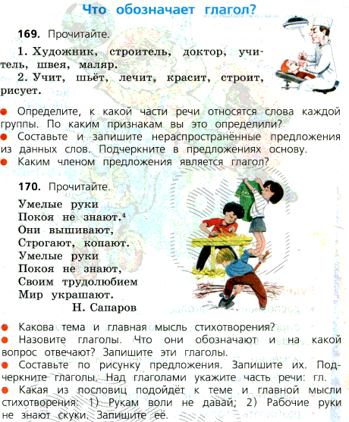

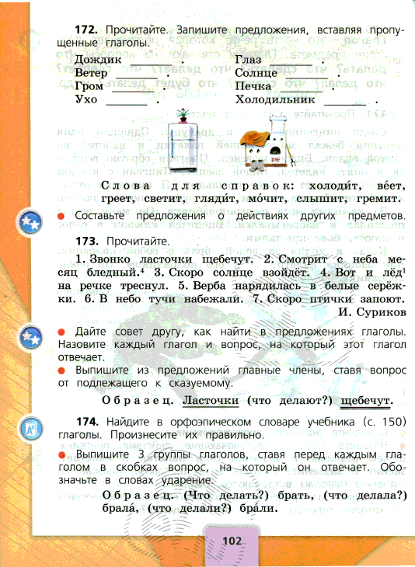

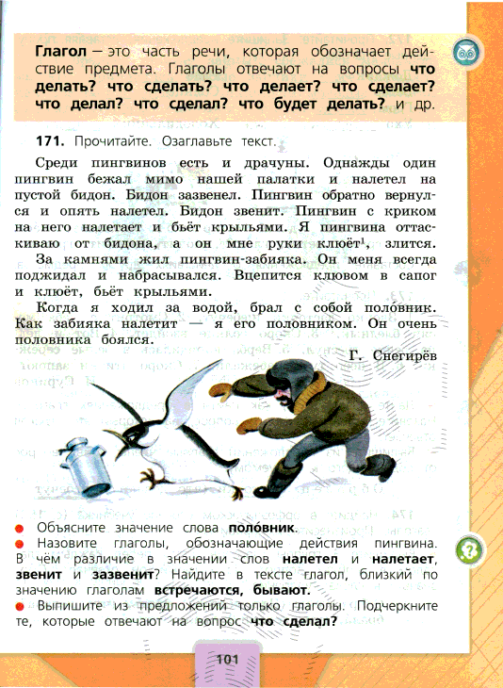

Романютина Г.Н.,
учитель начальных классов МБОУ «СОШ № 39»
г. Курган
Технологическая карта урока по учебному предмету «Русский язык» в 3-ем классе
на тему «Значение глаголов в речи»
Тип урока: |  |  | Комбинированный
Авторы УМК: |  |  | Канакина В.П., Горецкий В.Г.
Цели урока: |  |  | Показать значение глагола в речи, познакомить с ролью глагола в предложении, формировать умение находить глаголы в тексте, употреблять их в речи;  развивать смысловую и зрительную память, логическое и творческое мышление. воспитывать толерантность, умение общаться, совместно работать, культуру поведения при фронтальной работе, индивидуальной работе.
Планируемые образовательные результаты (личностные, метапредметные, предметные): |  |  | Личностные:  - выражение положительного отношения к процессу познания: проявление внимания, способности к самооценке на основе критерия успешности учебной деятельности.  - развитие навыков сотрудничества со сверстниками при работе в паре, в группе, умения не создавать конфликтов и находить выходы из спорных ситуаций.  Метапредметные:  - планирование своего действия в соответствии с поставленной задачей; проговаривание последовательности действий на уроке;  - готовность слушать собеседника и вести диалог, признавать возможность существования различных точек зрения и права каждого иметь свою, излагать своё мнение и аргументировать свою точку зрения.  Предметные:  Учащиеся научатся определять глаголы; задавать к ним вопросы, находить глаголы в тексте и выявлять их роль, строить сообщения в устной и письменной форме; анализировать, делать выводы.
Оборудование: |  |  | Задания для работы в группах, компьютер, мультимедийная презентация
Образовательные ресурсы: |  |  | Учебник В.П.Канакина, В.Г. Горецкий «Русский язык», 3 класс, ч.2
 | № этапа, название,  задачи этапа | Деятельность учителя  учителя |  |  |  | Деятельность учащихся | Реальный образовательный  продукт
 | № этапа, название,  задачи этапа | Содержание |  | Приемы |  | Деятельность учащихся
 | 1. Этап  Организационный  и мобилизующий.  Задача:  обеспечить  мотивацию к  изучению нового  материала,  подготовить  учащихся к работе  на уроке. | Пальчиковая гимнастика.  От сосулек звон, звон,  Просыпайся, клен, клен,  Растопился снег, снег  Ручейками в бег, в бег.  Гром шагает – топ, топ,  Почки слышно – хлоп, хлоп.  - Вместо знака вопроса поставьте нужную букву или цифру.  Друг любить великий  ? 2 3 (1 слог)  С ? П (Глагол)  - Сегодня мы продолжим знакомство с глаголами, вспомним их значение в речи, роль в предложении.  На доске: «Глагол – самая огнедышащая, самая живая часть речи» А. Югов.  - Почему? Что автор хотел сказать этими словами? (Глагол приводит всё в движение)  - А теперь запишите в тетрадях сегодняшнее число и классная работа. |  | Упражнение для  разминки мелких  мышц рук.  Слайд 1  Слайд 2 |  | Проводят  разминку для  мелких мышц  рук.  Анализируют словесный материал, делают вывод  Формулируют собственное мнение  Записывают  число и вид  работы. | Проведена проверка  готовности к уроку и  анализ эмоциональ-ного состояния учащихся. Мышцы рук подготовлены к  письму.  Сформулирована цель урока.  Оформлено начало работы в классных тетрадях.
 | 2. Этап  чистописания.  Задача:  обеспечить формирование каллиграфически  правильного письма, отработать навыки соединения букв. | - Мы будем прописывать букву, которая в слове «глагол» обозначает непарный звонкий согласный звук.  - Установите закономерность: Л, лЛл, ллЛлл. Пропишите, обратите внимание на правильность соединений. |  | Письмо в воздухе.  Прописывание  в тетради.  Слайд 3 |  | Определяют букву, устанавливают закономерность в цепочке букв.  Работа в  тетрадях. | Дети узнали звук по словесной характеристике.  Выявили закономерность в следовании строчных и прописных букв, вспомнили  начертание и соединение буквы Л.
 | 3. Этап актуализации знаний, повторения изученного.  Задача:  подготовить уч-ся  к восприятию нового учебного материала:  повторить части речи им.сущ и глагол;  развивать мышление  уч-ся путем  установления общего свойства ряда слов и исключения из него лишнего. | Упр 169.  Художник учит  Строитель шьёт  Доктор лечит  Учитель красит  Швея строит  Маляр рисует  - Установите соответствие между словами 1 и 2 столбика.  - Что объединяет слова первого столбика?  - По какому признаку одно слово лишнее?  - Прочитайте еще раз слова первого столбика. На какие две группы можно их разделить?  - Прочитайте слова второго столбика. Что их объединяет? (глаголы) – убираются глаголы.  - Как вы догадались? Расскажите о глаголе. ( дети рассказывают правило) |  | Материал упр. 169 вынесен на доску (экран).  Последующее удаление второго столбика слов. |  | Устно устанавливают соответствие.  (все им.сущ.)  (швея - ж.р.)  (3 слога и 2 слога)  Рассказывают  правила. | Дети установили соответствие, составив предложения;  установили общее  свойство каждого столбика слов;  исключили лишние  элементы;  вспомнили, что знают о глаголе.
 | 4. Этап усвоения  новых знаний.  Задача:  познакомить с  понятием  суффикс, его  ролью и положением в слове. Обеспечить  восприятие, осмысление и запоминание уч-ся  нового материала.  Развивать речь  учащихся. | 4. Новый материал.  - Давайте выясним, какую же роль играют глаголы в предложении. Заодно потренируем память.  - Вспомните глаголы по словам первого столбика. Составьте предложения (устно).  - Запишите одно. Назовите подлежащее и сказуемое.  - Чем является глагол в предложении?  - Мы рассмотрели нераспространенные предложения. А теперь распространите одно предложение. Что значит распространить?  - Запишите предложение.  - Разберите по членам предложение.  - Сделайте вывод, что такое глагол? Подтвердите вывод правилом на с. 101. |  | Восстановление ряда глаголов,  составление нераспространённых предложений,  составление распространённого предложения, работа с учебником |  | Вспоминают глаголы,  упражняются в распространении предложения,  находят подлежащее и сказуемое,  делают обобщение о глаголе, как о части речи | Проведена работа по развитию памяти путём установления смысловых связей.  Проведена работа по развитию речи.  Установлена правильность и осознанность понимания изучаемого материала
 | 5. Этап первичного закрепления. обобщения и  систематизации.  Задача:  Сформировать знания о роли глаголов в предложении  умения  и навыки в  нахождении главных членов предложения | - Составим еще несколько предложений.  - Что требуется сделать в предложении? (читают задание)  - Выполните упражнение в парах устно (по 4 слова каждому).  - Выполните упражнение письменно.  Взаимопроверка.  - Сделайте вывод о роли глагола в предложении. |  | Работа с учебником Упр. 172.  Оказание индивидуальной помощи при выполнении упражнения.  Работа в парах.  Взаимопроверка. |  | Составляют предложения, корректируют ответы друг друга.  Записывают предложения самостоятельно, проводят взаимопроверку.  Делают вывод о роли глагола в предложении. | Сформированы знания о роли глагола в предложении и  продолжено формирование навыка в разборе предложения.  Продолжена рабо-та по развитию навыка взаимного общения при работе в паре и взаимопроверке.
 | 6. Этап  релаксации.  Физминутка.  Задача: снять напряжение мышц плечевого пояса. | Ф-мин. «Картинка, движение, волны»  - Если произнесено имя существительное – «Картинка», руки на пояс, спина прямо.  - Если произнесён глагол – «Движение», маршируем на месте.  - Если произнесено имя прилагательное – «Волны», совершаем волнообразные движения руками. |  | Слова: лев, падать, рубить, молодой, стол, верный, ловить, холодный, растаять, сосулька. |  | Выполняют  упражнения. | Проведена ф/минутка, снято мышечное  напряжение.  Проведено упражнение на дифференциацию частей речи.
 | 7. Этап  закрепления понимания уч-ся  изученного  материала.  Задача:  установить  правильность и  осознанность  понимания  изученного материала,  выявить пробелы осмысления материала, провести коррекцию. | Работа в группах.  - Закрепить новое знание. Для этого организуем работу в группах. В каждой группе - капитана (выдаю отличительный знак), который  - читает задание для группы;  - определяет отвечающего;  - поднимет сигнал о выполнении работы в группе.  Группа 1.  - Соберите сюжетную картину из 9 пазлов.  - Рассмотрите сюжет, запишите глаголы.  Группа 2.  - Прочитайте имена существительные.  - Образуйте от них однокоренные глаголы.  - Выделите корни.  Группа 3.  - Составить из 9 картинок–этапов распорядок дня.  - Рассказать распорядок дня, используя только глаголы.  Группа 4.  - Вспомнить пословицы.  - Вставить пропущенные глаголы. |  | Работа в группах сменного состава.  При ответе группы демонстрируется слайд с заданием данной группы. |  | Группа 1. Сюжет: «Встречаем птиц» (мастерить, пилить, стучать, забивать, весить, прилетать, заселять и др.)  Группа 2. Слова:  Сад, вера, загадка, свет, мерка, шум, пробег, гость.  Группа 3.  (Встаю, умыва-юсь, завтракаю, иду, учусь, и т.д.)  Группа 4.  Труд кормит, а лень портит. Кто не работает, тот не ест. Глаза страшатся, а руки делают. | Установлена правильность в определении глаголов как части речи, в понимании их роли в речи.  Продолжена работа по формированию умения работать в группе, слышать товарищей, формулировать ответ.
 |  | Самостоятельная работа.  - Прочитайте. Найдите глаголы.  Дождик крапал, моросил,  Припускал, стучал, косил,  Ливнем лил, стеной стоял,  Барабанил, травы мял. О. Григорьев  - Для чего столько глаголов в маленьком четверостишии?  - Какие ещё глаголы можно употребить со словом дождик? (капал, шел, хлестал)  Игра «Кто больше?» Дифференцированное задание.  1 уровень – репродуктивный  - К одному из данных имен существительных (по выбору) допишите глаголы, подходящие по смыслу, меня форму слова соответственно вопросу.  Вода (что делала?) Ветер (что делал?)  капать, выть, течь, бежать, дуть, свистеть, литься, кружить.  2 уровень - творческий.  - Кто желает придумать глаголы самостоятельно, предлагается слово солнце.  Солнце (что делало?) палило, …  (обратить внимание на род существительных и окончания глаголов)  Проверка.  - Послушайте, как глаголы могут сделать «картинку» о ветре или воде более образной, выразительной:  Вот он деревце качает  И разбойником свистит.  Вот последний лист срывает  И кружит его, кружит.  Я бегу струей из крана,  Бью ключом из-под земли.  Я качаю в океанах  Великаны – корабли. |  | Показ выразитель-ности глаголов  Уровневые задания.  Самостоятельный  выбор задания,  выполнение его.  Демонстрация правильных ответов на доске (экране). |  | Анализируют значение глаголов в речи. Делают вывод.  Выбирают  задание и выполняют его.  Осуществляют проверку своих работ. | Установлена  правильность и  осознанность понимания  изученного  материала.  Проведена  проверка  и коррекция.
 | 8. Этап  информации Д/'З. Задача: обеспечить понимание уч-ся цели, содержания и  способов выполнения  домашнего задания. | Д/з упр. 170. С.101 правило.  - Что требуется сделать в упражнении?  Конструктивное:  - Запишите свою пословицу о труде. |  | Указания к выполнению.  Дифференциация задания. |  | Записывают  задание. | Обеспечено  понимание учащимися цели,  содержания и  способов выполнения Д/3.
 | 9. Этап  подведения итогов  и рефлексии.  Задача: совместно  с учащимися выявить  качественную оценку работы класса. Анализ  эмоционального  состояния и результатов  взаимодействия с  учителем и  одноклассниками. | - Какую роль играют глаголы в нашей речи?  - Каким членом предложения являются?  Рефлексия.  - Оцените свою работу на уроке. Кто из вас испытывал трудности, чувствовал себя не совсем уверенно? (На партах сигнальные карточки). Если вы  считаете, что усвоили тему на «отлично» и ли «хорошо», покажите улыбающегося человечка. Если где-то в чём-то не уверены, то покажите задумчивого человечка.  - Большое спасибо вам за вашу работу на уроке. |  | Беседа. |  | Отвечают на  вопросы, еще раз  делают вывод о  глаголе и его  роли в речи. | Урок цели достиг.  Проведен анализ  эмоционального  состояния учащихся.

